吉宇钢联NC-ERP项目NC开发方案



2014年08月31日

文档修订记录
编号 | 变化状态 | 简要说明 | 日期 | 变更人 | 批准日期 | 批准人
V1.0 | C | 初次创建 | 2014-08-29 | 李芝杰
*变化状态：C―创建，A—增加，M—修改，D—删除

目 录
目 录 3
1. NC采购管理与自动化接口方案 5
1.1. NC采购订单 5
1.2. NC库存采购入库单 5
1.3. 采购奖罚单 5
1.4. 采购发票 6
2. 调拨管理与物流自动化系统接口 7
2.1. 调拨价格政策 7
2.1.1. 价证单据界面 7
2.1.2. 价证业务描述 7
2.2. 调拨订单 7
2.3. 调拨出库单 8
3. NC销售管理与物流自动化系统接口 9
3.1. 销售价格政策 9
3.1.1. 价证单据界面 9
3.1.2. 价证业务描述 9
3.2. 销售订单 10
3.2.1. 订单单据界面 10
3.2.2. 订单业务描述 10
3.3. 销售收款通知单 11
3.3.1. 收款通知单据界面 11
3.3.2. 收款通知业务描述 11
3.4. 价格优惠单 12
3.5. NC销售出库单 12
3.6. 销售结算单 12
3.7. 优惠结算单 12

NC采购管理与自动化接口方案

NC采购订单
NC采购订单审核后，物流自动化系统自动提取NC采购订单数据生成物流自动化系统的收货通知单和采购合同。弃审\修订时，如果NC采购订单已生成物流自动化的收货通知单，就不允许弃审\修订。

NC库存采购入库单
物流自动化采购计量完成后，NC系统自动提取物流自动化系统的收货过磅单生成NC系统的库存采购入库单。
库存采购入库单内容包括入库标识、收发类别(按默认值传入)、业务流程、磅单号、车牌号、供应商、承运商、部门、采购组织、库存组织、仓库、存货信息、收发类别（采购入库）、来源单据、价格信息、原发数量、毛重、皮重、净重、实收数量（净重）、入库日期等信息。单据状态为“签字”，签字后自动生成存货核算的采购入库单。
生成库存采购入库单后，自动更新物流自动化系统的收货磅单的传入NC系统的标志（1）。
删除库存采购入库单后，自动更新物流自动化系统的收货磅单的传入NC系统的标志（0）。
NC:自定义20存放磅单号

采购奖罚单
如果遇到特殊情况，以对方计量、化验为准时，化验结果不符合双方签订的采购合同要求，通过与供应商沟通，降低货物单价或扣款，需要采购部填制采购奖罚单。
包含的内容：奖罚类别[单价、金额、扣重]单据号、单据日期、部门、合同号、采购订单号、存货名称、扣重、单价、金额、奖罚单价、奖罚金额、申请原因。开发审批流。
单价：不允许编辑扣重、单价、金额、奖罚金额。
金额：不允许编辑扣重、单价、金额、奖罚单价。
扣重：不允许编辑奖罚单价、奖罚金额。
弃审：采购奖罚单被下游单据【采购发票】参照以后，不允许弃审。

采购发票
自动将物流自动化系统的采购结算单（审核状态）传至NC系统，生成采购发票。
传入内容包括：发票日期、业务流程、发票类型、供应商、库存组织、仓库、存货信息、原发数量、收货数量（净重）、扣重、结算数量、合同价格、结算价格、结算金额、质检信息（各检验项目的实际检验值【自定义项】）、优质优价计算结果、对应采购订单号，发票数量（净重）、发票单价、发票金额、采购奖罚单号。
注：发票单价=结算金额/发票数量。如果出现特殊价格或者金额调整，发票表头选择采购奖罚单，系统自动生成表体奖罚金额、奖罚单价。发票单价=（结算金额-奖罚金额）/发票数量，发票单价=【结算金额-（奖罚金额=数量*奖罚单价）】/发票数量，同时计算无税单价、无税金额等信息。
生成销售发票后，自动更新物流自动化系统的采购结算单的传入NC系统的标志（1）。
删除销售发票后，自动更新物流自动化系统的采购结算单的传入NC系统的标志（0）。
弃审：如需弃审【采购结算单】，财务部首先将进入NC系统，将【采购发票】弃审后删除，然后进入物流自动化系统将【采购结算单】弃审。
发票审核自动结算，生成采购应付单。如果发票对应的成本入库单与入库暂估生成的成本入库单有差异，自动生成入库调整单。

调拨管理与物流自动化系统接口

调拨价格政策
适用于钢坯、带钢、焊管、方管、线材、镀锌管。

价证单据界面
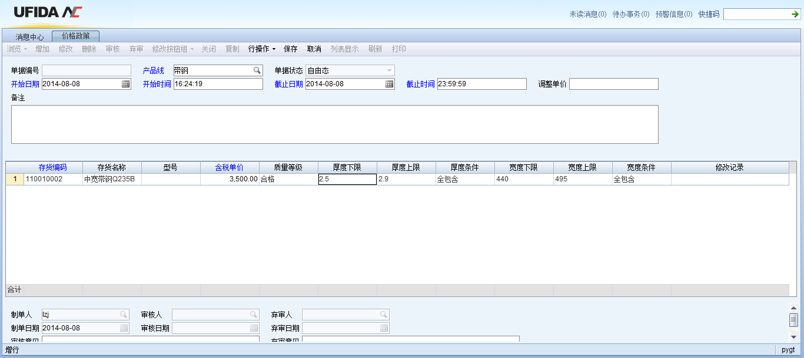

价证业务描述
根据产品的市场价格趋势及其他钢铁厂家的价格，随市场波动随时进行调整，价格表为现汇含税价，如果有不含税业务，输入无税下调单价。价格政策影响因素包含产品线、产品名称、质量等级、厚度下限、厚度上限、厚度条件、宽度下限、宽度上限、宽度条件、长度下限、长度上限、长度条件、规格、含税单价、调整单价、开始日期、开始时间、截止日期、截止时间。
当价格发生变化时，价格政策单可以统一调整单价，也可以对某一个产品进行调整。
按钮：保存、修改、删除、审核、修订、关闭。
调整单价：输入后回车，自动调整表体的含税单价，新含税单价=含税单价+调整单价。

调拨订单
表头添加字段调拨价格政策单，添加按钮”提取单价“。
增加调拨订单，选择调拨价格政策（审核），表体增加存货及具体的规格型号，数量，单击“提取单价“，自动从调拨价格政策中符合要求的单价，自动结算金额。下一次变更单价时，复制原有调拨订单，选择新的价格政策，重新提取单价。

调拨出库单
调出公司的发货计量完成后，NC系统自动生成调拨出库。
调拨出库内容：依据调拨派车单关联的NC调拨订单的表头主键、表体主键，物流自动化系统的发货磅单生成NC系统的调拨出库，调出公司、调出仓库、调出磅单号、调出车号、调出毛重、调出皮重、调出净重、调出皮重时间、调出毛重时间、存货信息（存货名称、规格、自由项、换算率、辅数量、数量=调出净重）。
如果有调入计量（收货计量），将物流自动化系统的收货计量信息写入NC系统的调拨出库上。
调拨出库内容：调入公司、调入仓库、调入磅单号、调入毛重、调入皮重、调入净重、调入皮重时间、调入毛重时间。

NC销售管理与物流自动化系统接口

销售价格政策
适用于钢坯、带钢、焊管、方管、线材、镀锌管。

价证单据界面

价证业务描述
根据产品的市场价格趋势及其他钢铁厂家的价格，随市场波动随时进行调整，价格表为现汇含税价，如果有不含税业务，输入无税下调单价。价格政策影响因素包含产品线、产品名称、质量等级、地区、厚度下限、厚度上限、厚度条件、宽度下限、宽度上限、宽度条件、长度下限、长度上限、长度条件、规格、含税单价、调整单价、开始日期、开始时间、截止日期、截止时间、无税下调单价。
吉峰、成峰库存按质量等级管理，统一质量等级划分，另外价格政策是按质量等级定价。
集团（钢坯、带钢、焊管等产品的价格政策是集团统一设置。集团统一设置，存货档案资料须使用一套集团资料）、产品线、地区只存在一个有效的销售价格政策。价格政策从开始日期、时间至截止日期、时间之间有效。当价格发生变化时，价格政策单可以统一调整单价，也可以对某一个产品进行调整。
审批流程：销售部、财务部、销售部主管、公司副总。

销售订单

订单单据界面
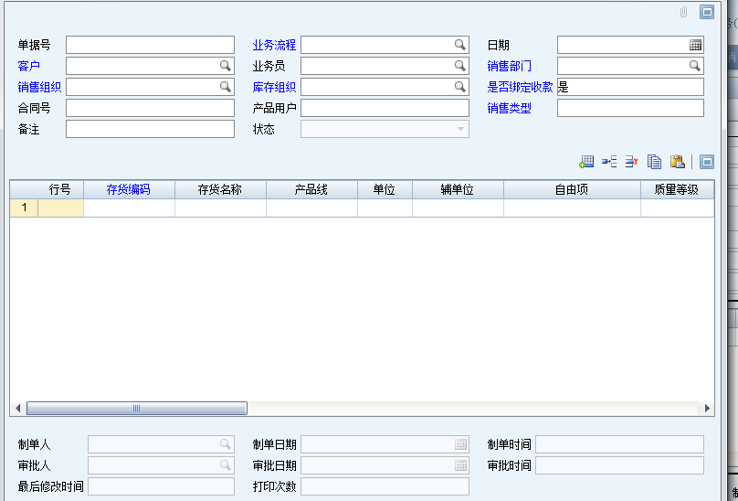
表头信息：客户名称、地区、派车单号、车号、是否含税、是否绑定收款、价证单号、发货仓库、运输方式、销售类型、产品用户。
表体信息：存货名称、自由项、件数、固定换算率、数量、订单单价、金额。

订单业务描述
增加销售订单，添加表体存货信息（存货名称、自由项、换算率、件数、自动计算数量），销售部业务员读入IC卡信息（车号、销售派车单号），选择价证单号，点击“取价”按钮，自动从选择的价格政策中获取存货单价，自动计算订单金额，销售业务员检查无误后提交订单。
销售订单审核后，依据销售订单的派车单号自动增加物流自动化系统销售派车单的客户名称，及存货信息（存货名称、规格型号、预装件数、换算率、吨数、单价、金额），自动根据单价判断是一次过磅还是多次过磅，标示出同一组装车的产品。
弃审：NC销售订单审核后，传入物流自动化系统的销售派车单，不允许弃审销售订单。
件数控制：增加可用件数控制，订单件数+出库件数<=库存件数，不允许超库存做订单（保存订单时，预警）。

销售收款通知单

收款通知单据界面
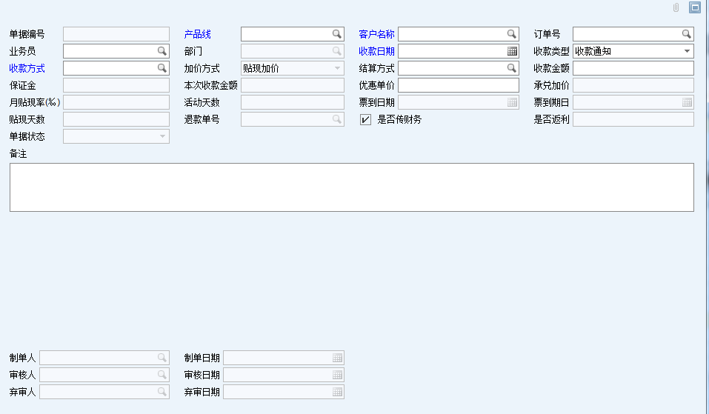
信息：产品线、客户名称、订单号、收款类型、收款方式、加价方式、结算方式、收款金额、承兑加价、月贴现率（‰）、活动天数、票到日期、票到期日、贴现天数、产品用户、收款账户、付款账户、付款账户户头。

收款通知业务描述
收款类型：预收、现款、赊销、其他（顶账、捐赠）。
收款方式：现汇、大行承兑、小行承兑等。
加价方式：固定加价、贴现加价（暂无）。
结算方式：对应财务收款单的结算方式（电汇、现金、银行汇票等）。
承兑加价：收款方式为大行承兑、小行承兑，加价方式为固定加价，承兑加价(例如：大行加价60、小行加价120)。
贴现加价：（现汇含税单价-优惠单价）/（1- 当天月贴现率/30*贴现天数）（暂无）。
审核通过后，自动生成资金模块的委托收款单（赊销、其他不生成资金模块的委托收款单）。
收款类型：赊销，销售赊销业务，录入赊销款时，必须选择收款方式“现汇”。
冲赊销款：业务审批完成后，生成资金模块的委托收款单；冲销金额大于赊销金额，剩余金额转成客户的信用金额；冲销金额小于等于赊销金额，不转客户的信用金额，冲减赊销金额。

价格优惠单
客户预交货款，有一定的价格优惠，收到收款后，结算之前，销售部业务员填制价格优惠单，通过各级领导审批通过（关联对应的收款单）。
现货销售时，客户打款之前，市场价格发生变化时，依据销售部与客户协商，对销售单价进行调整，由销售部业务填制价格优惠单，各级领导审批（关联对应的销售订单）。
销售结算审核后，不允许对销售订单、价格优惠单、销售结算单进行调整。
价格优惠单内容：优惠类型、客户名称、优惠单价、优惠原因、备注、提交部门、提交人、参照销售订单号。
审批流：销售部、财务部、公司领导。

NC销售出库单
物流自动化系统的发货计量磅单完成后，自动生成NC销售出库单（签字状态）。
销售出库单的内容：业务流程、仓库名称、磅单号、车号、毛重、皮重、净重、毛重时间、皮重时间、存货信息（存货名称、自由项、质量等级、批次号、换算率、件数、数量、出库日期）。
取消签字：物流自动化系统生成的NC销售出库单，不允许取消签字，有特殊权限的人可以弃审。

销售结算单
司机将物流卡交给销售结算员，刷卡自动带出NC销售出库单（产品明细、实际重量）、销售订单（单价），依据收款通知单的收款日期顺序，依据销售订单价格、收款单的承兑加价、优惠单价，自动计算结算单价，依据实际重量计算货款金额，最后冲减客户信用。
依据销售定订单的运输方式（自提、派车），派车方式要收取信息管理费。
结算单审核确认后，回写派车单状态财务确认，自动生成销售成本结转单、销售应收单。

优惠结算单
特殊业务：如不含税提货出厂后又需要按含税开结算单，进而开增值税票；如钢坯虚拟价出厂，后开增值税价结算单，后又开实际结算价的结算单，直接将运费和回扣部分在财务部分处理。
不含税结算后要求开票：参照销售结算单，生成优惠结算单，依据要求输入税率或优惠单价（正、负），计算补交金额，优惠结算单审核时，自动冲减客户信用，回写结算单含税标志。信用不足，不允许审核。
钢坯结算：销售出厂时，按照公司制定的挂牌价结算，钢坯到达客户后，按照到货价再重新结算。参照销售结算单，生成优惠结算单，依据差价输入优惠单价（正、负），计算优惠金额，优惠结算单审核时，自动增减客户信用。信用不足，不允许审核。

